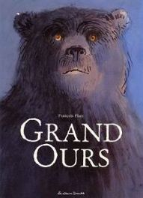
Grand Ours
Francois Place

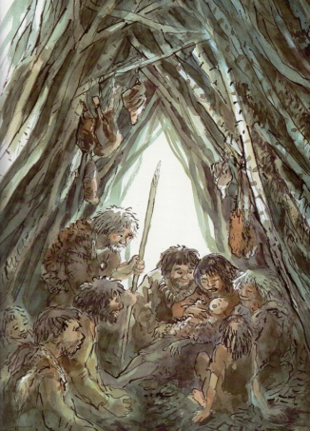
La naissance de Kaor
C'est la fin de l'hiver. Nawa et son mari Wouhôn ont un bébé. Il s'appelle Kaor.
L'oncle de Kaor s'appelle Traho et sa grand-mère Doha. L'esprit du Grand Ours protège Kaor.
Kaor grandit.
Il joue avec les enfants de son clan.
Il attrape des poissons dans la rivière.
Il grimpe aux arbres.
Il apprend à lancer le bâton.
Il apprend à tailler dans la pierre.
Il apprend à cuisiner.
Il apprend à surveiller la fleur de feu.
Grand Ours
Francois Place

La chasse
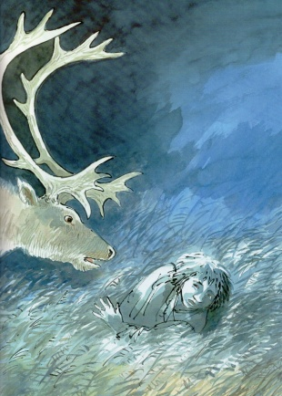
Un troupeau de têtes boisées arrive près du clan de Kaor. Le chef du troupeau s'appelle Tanda, c'est une femelle blanche. Kaor veut aller chasser avec son clan.
L'oncle Traho dit non, mais Wouhôn, le père de Kaor dit oui. Mais Kaor ne doit pas regarder Tanda dans les yeux.
Kaor se perd dans les herbes pendant la chasse. Il rencontre Tanda. Il ne la regarde pas dans les yeux. Kaor s'évanouit.
Les chasseurs ramènent Kaor. Traho est fâché. Il pense que Kaor a regardé Tanda dans les yeux.
Grand Ours
Francois Place

La dispute
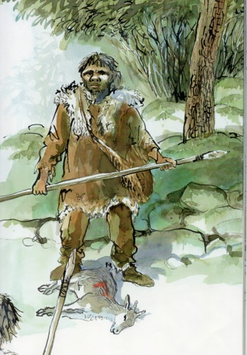
Le père de Kaor meurt. Kaor grandit. Il chasse pour sa mère, Nawa, et sa grand-mère, Doha.
Le troupeau de têtes boisées ne revient pas. Le clan a faim. Traho dit que c'est la faute de Kaor qui l'a regardé dans les yeux.
Un jour Kaor revient de la chasse. Son oncle se moque de lui.
"- Tu ne sais attraper que des petits animaux. Tu n'es pas courageux.
- Je suis courageux, dit Kaor.
- Alors va tuer l'ours qui habite dans la grotte !"
Kaor marche jusqu'à la falaise de l'ours.
Grand Ours
Francois Place

Kaor et l'ours
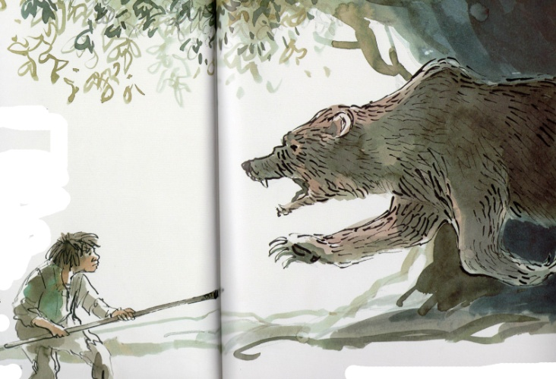
Kaor appelle l'ours qui dort dans la grotte.
L'ours sort et Kaor le blesse avec son bâton. L'ours casse le bâton et griffe Kaor. La jambe de Kaor est blessée.
Kaor a peur que l'ours vienne le manger. L'esprit du Grand Ours parle à Kaor dans ses rêves :
"- Moi Grand Ours, j'ai dit à mon frère l'ours de la grotte de ne pas te manger. Mais en échange ta jambe ne marchera plus comme avant. Tu boiteras toujours."
Grand Ours
Francois Place

Thia et Fran
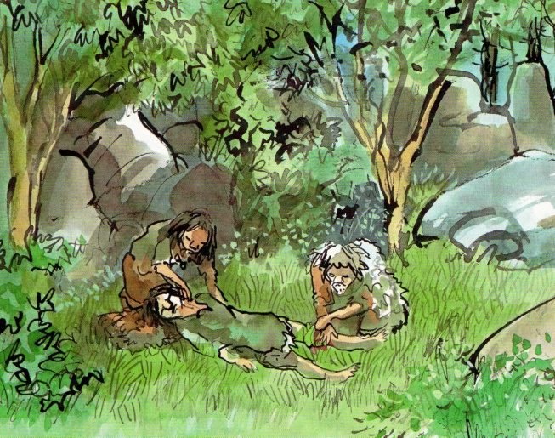
C'est le matin. Kaor se réveille et voit deux étrangers. Un vieux chasseur, Frân, et une fille de son âge, Thia.
Frân et Thia soignent Kaor. Kaor raconte son histoire.
Maintenant, Kaor a du mal à marcher. Il s'appuie sur un bâton.
Un jour, Frân dit à Thia et Kaor qu'ils vont partir. Ils marchent jusqu'à une falaise que Kaor ne connait pas. Il y a une grotte. Frân allume une torche et emmène Thia et Kaor dans la grotte.
Grand Ours
Francois Place

La grotte aux peintures
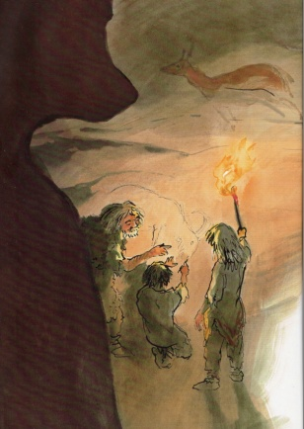
Frân montre à Thia et Kaor des peintures sur les murs de la grotte. Ce sont des animaux.
L'esprit du Grand Ours dit à Kaor :
"- J'ai fait en sorte que tu rencontres Frân. Il va t'apprendre à parler aux esprits animaux. Tu deviendras un sage."
Frân, Thia et Kaor vont tous les jours dans la grotte. Frân apprend les secrets des esprits et des plantes qui guérissent à Kaor. Kaor et Thia tombent amoureux.
Kaor peint un animal cornu sur le mur de la grotte.
Grand Ours
Francois Place

Le retour de Kaor
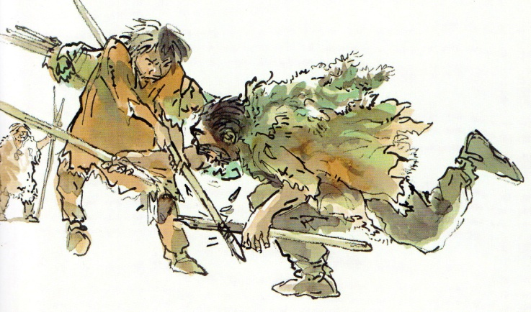
Plusieurs années passent. Kaor n'est plus aussi fort qu'avant. Mais il est devenu très sage.
Un jour, Frân, Thia et Kaor passent près du clan de Kaor. L'oncle Traho attaque Kaor. Il dit qu'à cause de Kaor le clan meurt de faim. Mais l'esprit du Grand Ours aide Kaor à gagner.
Kaor dit qu'il pourra faire revenir le troupeau grâce aux secrets des esprits des animaux. Traho n'est plus fâché contre Kaor.
Le vieux Frân, Kaor et Thia, qui attend un bébé, vont rester avec le clan.

